山西南钢合力新材料科技有限公司职业病危害因素定期检测报告

1、用人单位名称、地址及联系人
企业名称 | 山西南钢合力新材料科技有限公司
单位地址 | 山西省临汾市侯马经济开发区香邑产业园降邑南街中段西侧
职业卫生负责人 | 刘玉良 | 联系方式 | 13103570294

2、技术服务项目组人员名单
项目负责人 | 刘云波
行业技术人员 | 刘洋
卫生工程人员 | 张杰
公共卫生人员 | 韩凌凌
检测负责人 | 刘云波
检测人员 | 刘云波 张杰 王锟 刘洋 乔通 李晓乐 李建强
检验负责人 | 师淑芳
检验人员 | 张钟栗、王浴静、何娟、申红鸽
报告书审核人 | 王高田
报告书签发人 | 李彦
- 现场调查、现场采样、现场检测的专业技术人员名单、时间，用人单位陪同 人
现场调查时间 | 2025.8.11
现场调查人员 | 刘云波 张杰 王锟 刘洋 乔通 李晓乐 李建强
现场采样、测量时间 | 2025.8.13
现场采样、测量人员 | 刘云波 刘洋 乔通 李晓乐 李建强
用人单位陪同人 | 刘玉良
检测类型 | 定期检测
报告日期 | 2025.8.30

- 证明现场调查、现场采样、现场检测的图像影像
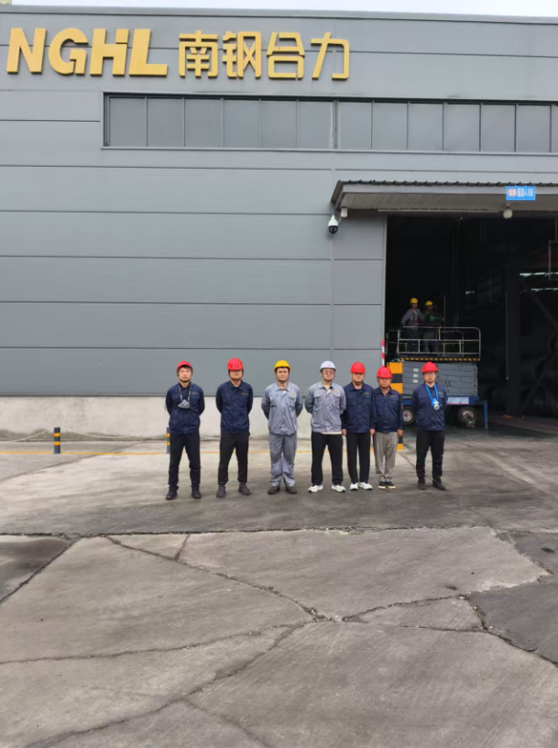

2025-8-13

企业显著位置合影

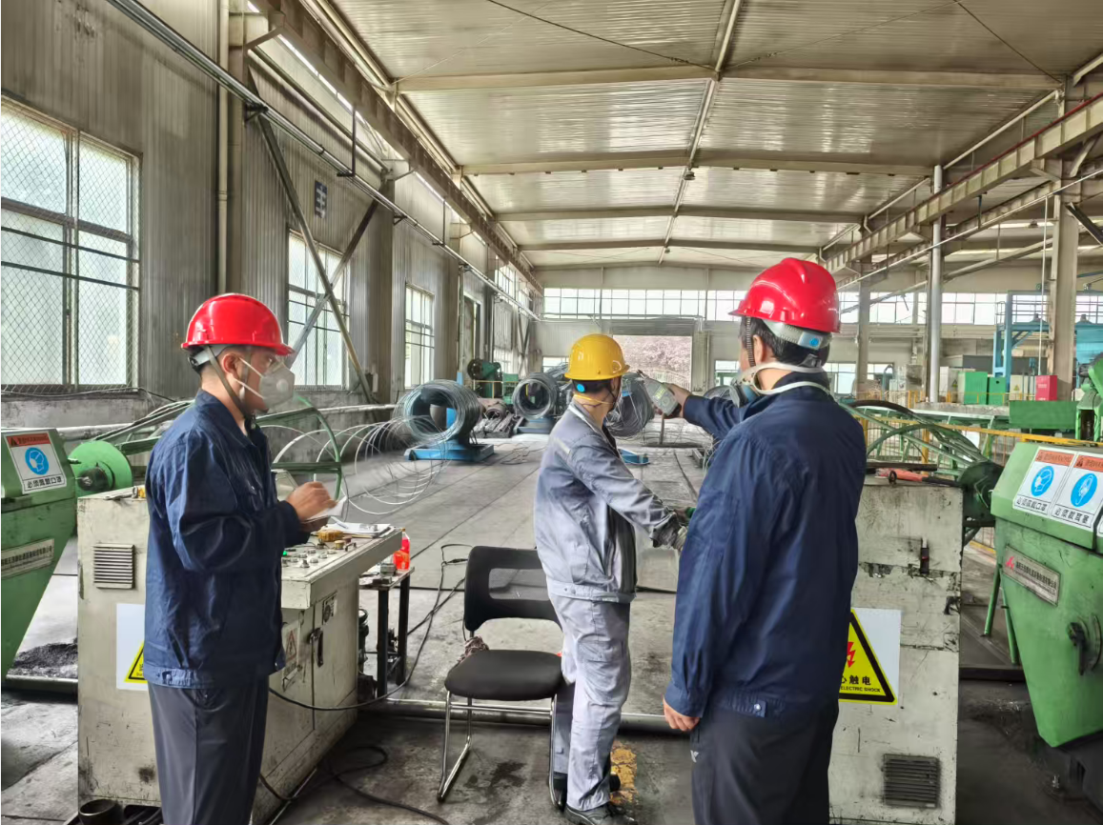

2025-8-13

噪声检测
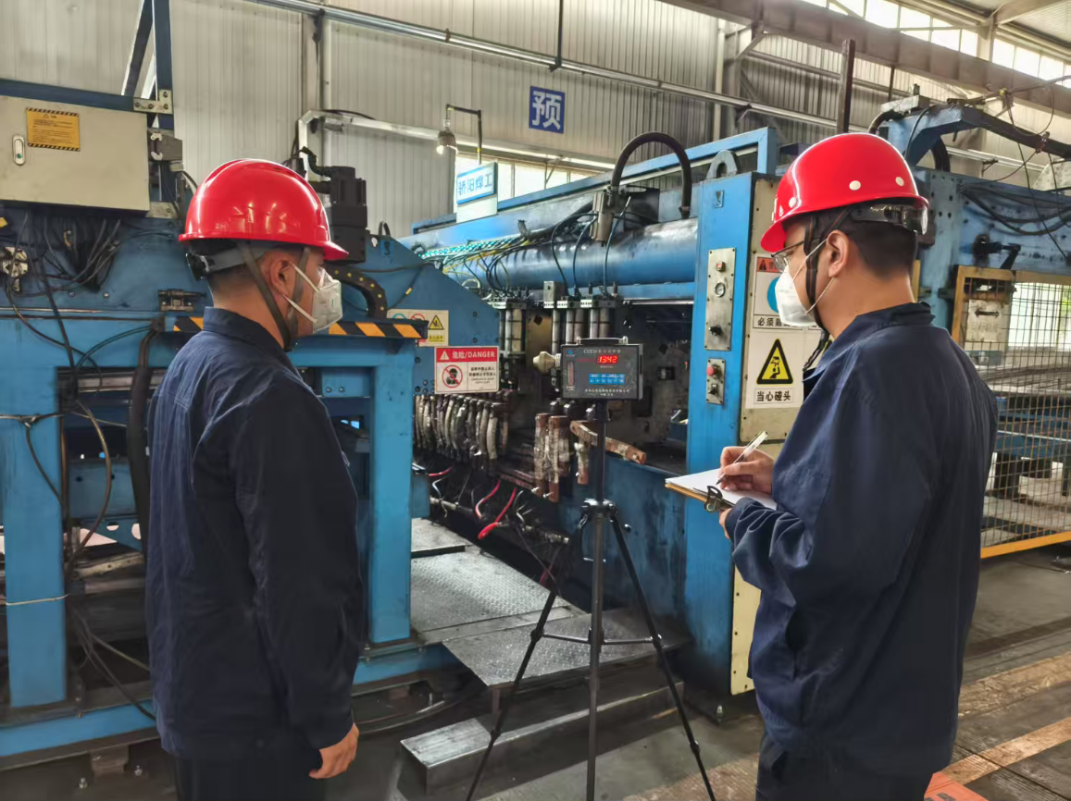

2025-8-13

粉尘采样

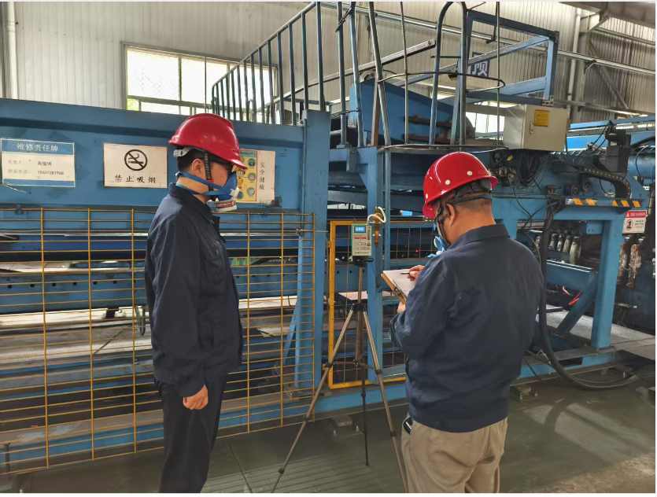

2025-8-13

毒物采样
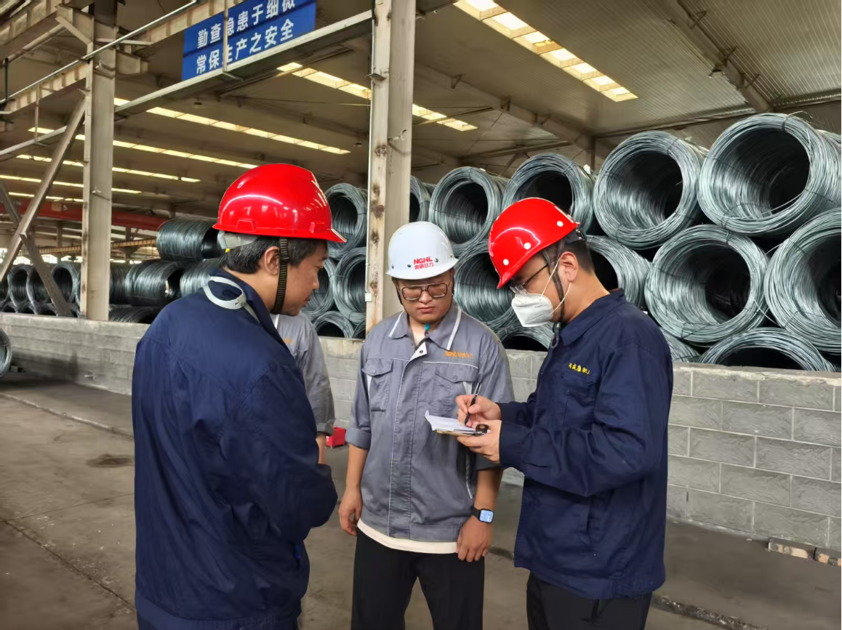

2025-8-11

调查影像

